Заместитель директора по УВР
МБОУ «Берёзовская СОШ»
Тюхтеева Елена Валерьевна

Особенности реализации инклюзивного образования
в МБОУ «Берёзовская СОШ»
Мы просто другие,
Мы живем на другой глубине.
Мы просто такие.
Неизвестно по чьей вине.
Нам себя уже не изменить
И такими, как вы, не стать.
Так попробуйте рядом быть,
Попытайтесь нас просто понять.

Понять индивидуальные особенности каждого ребенка с особыми возможностями здоровья – самое сложное и важное условие успешной организации их образовательной деятельности. С 2015 года в нашей школе организовано инклюзивное образование, то есть совместное обучение детей с нормой развития и детей с различными нарушениями интеллекта. Из статьи 79 ФЗ «Об образовании в РФ» п.2: общее образование обучающихся с ограниченными возможностями здоровья осуществляется в организациях, осуществляющих образовательную деятельность по адаптированным основным общеобразовательным программам. В таких организациях создаются специальные условия для получения образования указанными обучающимися.
Под специальными условиями для получения образования обучающимися с ОВЗ понимается:
- специальные образовательные программы;
- методы обучения и воспитания;
- специальные технические средства;
- проведение групповых и индивидуальных коррекционных занятий;
- и др. условия, без которых невозможно или затруднено освоение образовательных программ обучающимися с ОВЗ (статья 79 ФЗ «Об образовании в РФ» п. 3).
Согласно статье 79 ФЗ «Об образовании в РФ» п.4, образование обучающихся с ОВЗ может быть организовано как совместно с другими обучающимися, так и в отдельных классах, группах или в отдельных организациях, осуществляющих образовательную деятельность. Учитывая, что контингент учащихся с ОВЗ в нашей школе достаточно разновозрастной и с разными нозологиями (10 детей с легкой умственной отсталостью, 3 ученика с умеренной умственной отсталостью), мы поступили следующим образом:
- на уровне НОО организовали коррекционный класс (6 человек)
- на уровне ООО:
– два инклюзивных класса, в которых совместно с детьми с нормой развития обучалось1-2 человека с легкой умственной отсталостью;
- группа учащихся с умеренной умственной отсталостью (3 человека) по индивидуальным учебным планам. Трехлетний опыт работы, с 2015 по 2018 годы, показал плюсы и минусы применяемых нами форм обучения детей с ОВЗ.
Плюсы и минусы обучения в коррекционном классе:
+ дети являются полноправными участниками ОП в школе (дежурство, мероприятия, общение вне уроков, кружки, секции)
+ занимаются по своей программе, не отвлекаясь на другую информацию
+ легко соблюдать все особенности коррекционного образования (методики, физминутки, продолжительность урока)
+ дети успешны в освоении программы (так как мало отличаются друг от друга, чувствуют себя более комфортно среди равных по интеллекту)
+ отдельный класс легче встроить в расписание образовательной деятельности школы
+ у них есть основной учитель, который знает все их радости и проблемы не только школьные, но и домашние, и вовремя может оказать психолого-педагогическую помощь или просто принять в этом участие, что очень важно для детей с особенностями в развитии.
- есть риск выделения «особого» класса среди других учеников школы и, как следствие, обиды и конфликты с детьми и родителями;
- составляет сложность в организации учебного процесса объединение учебных программ разных классов (1, 2 и 4 класс обучались одновременно)
Плюсы и минусы обучения в инклюзивном классе:
+ в коллективе одноклассников ребенок усваивает определенную систему социальных ценностей, моральных норм и правил поведения в обществе, понимает и может сдерживать свои желания, поступать не так ему хочется в какой-то конкретной ситуации, а так как надо.
+ через коллективные и групповые формы работы на уроке ребенок учится взаимодействовать с другими детьми, стираются барьеры в общении
+ дети с нормой развития становятся более терпимыми по отношению к «особенным» детям, приобретают нравственные ценности.
- учителю сложно строить педагогический процесс по разным программам одновременно, так как учебная программа детей с УО не соотносится с учебной программой детей с нормой развития
- если ребенку с ОВЗ сложно контролировать свое поведение, то он является причиной нарушения дисциплины на уроке и, как следствие, вызывает недовольство одноклассников и их родителей
- на большинство предметов учебного плана необходимо выделять
индивидуальные часы для коррекционной работы по предмету и для
контроля знаний. Поэтому когда есть несколько инклюзивных классов, то
становится сложно выделить такие часы, так как это дополнительная
нагрузка для педагогов и расход в школьном бюджете.
В 2018-2019 учебном году мы столкнулись с тем, что для обучения детей с ОВЗ 7 и 9 классов, обучающихся инклюзивно, необходимо выделить много индивидуальных часов, так как добавились предметы в учебном плане. Поэтому
детей с легкой умственной отсталостью из инклюзивных классов объединили в одну учебную группу (6,7 и 9 класс, всего 4 человека). Основные предметы учебного плана они изучают на групповых занятиях, а уроки физической культуры, музыки, изобразительного искусства посещают вместе со своим классом.
Плюсы и минусы группового обучения детей с ОВЗ:
+ обучающиеся с ОВЗ занимаются по своей программе, не отвлекаясь на другую информацию
+ учителю легко соблюдать все особенности коррекционного образования (методики, физминутки, продолжительность урока)
+ дети успешны в освоении программы (так как мало отличаются друг от друга, чувствуют себя более комфортно среди равных по интеллекту)
+ расширяются возможности применения педагогических приемов обучения (работа в парах, взаимопроверка, взаимоконтроль и др)
+ учителю гораздо легче организовывать урок для детей с нормой развития (нет сдерживающих рамок в языке общения, гораздо больше времени для работы с одаренными детьми, с учениками, требующими особого внимания и др.)
+ экономия школьного бюджета
- составляет сложность для учителя в организации учебного процесса
объединить учебные программы разных классов
- все школьное расписание сложно выстроить так, чтобы ребята имели
возможность объединяться разными группами для изучения определенных
предметов и попадали со своим классом на совместный урок.
Один день в расписании уроков
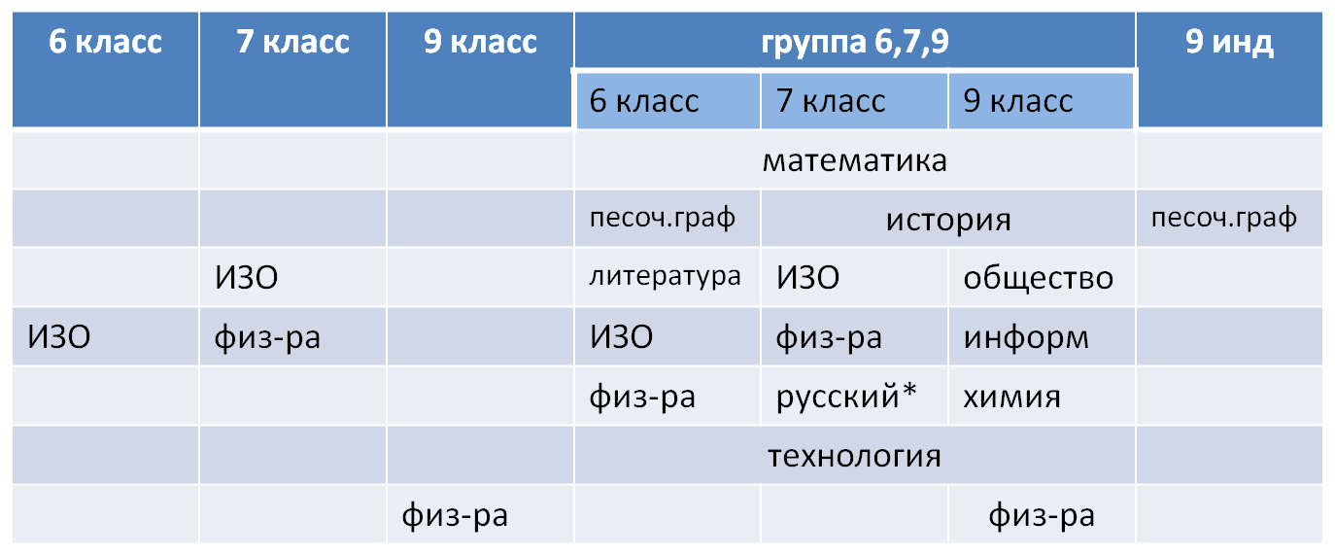
Обучение каждого ребенка с ОВЗ в нашей школе осуществляется согласно индивидуальной адаптированной образовательной программе (АОП), согласованной с родителями. АОП позволяет зафиксировать особенности условий обучения, поставить конкретные задачи для каждого ребенка на учебный год и отследить динамику его обучения и развития. Успешная реализация АОП зависит от профессионального взаимодействия педагогов и специалистов школы, действия которых согласовываются на заседании ПМПк.
Своевременная диагностика проблем и коррекционная работа, организованная адекватно имеющимся условиям и возможностям участников образовательных отношений дает положительные результаты.
Результаты обучения учащихся, осваивающих АООП
на конец 2017-18 учебного года

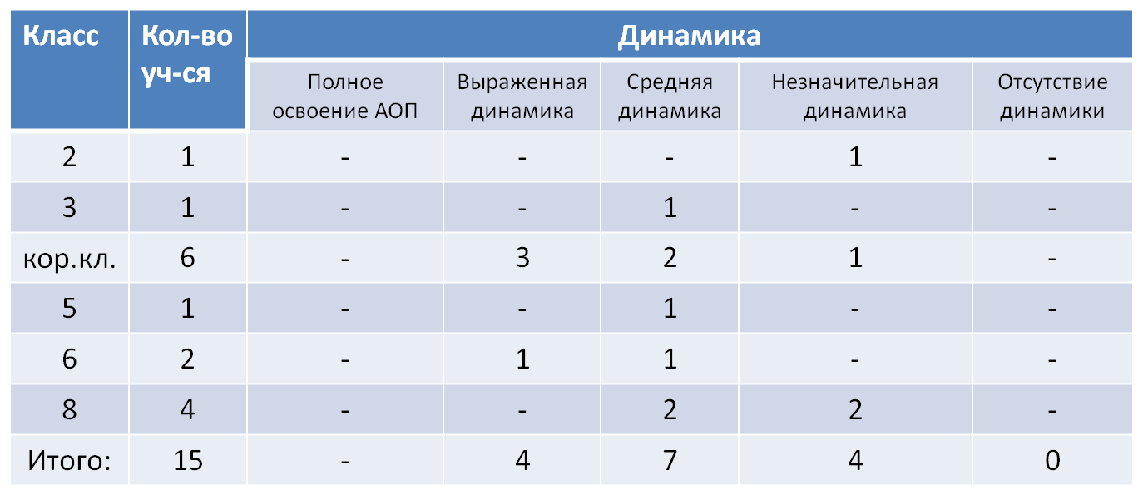
Сравнительная таблица динамики
успеваемости обучающихся по АООП за три года

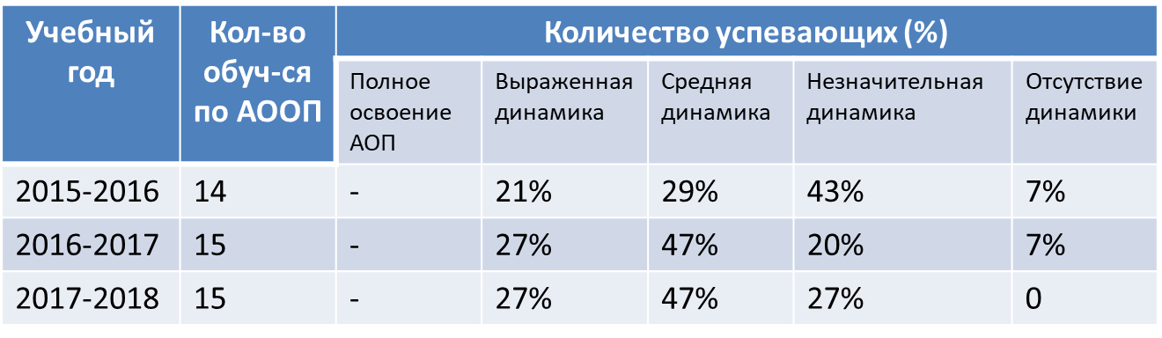
В течение трех лет у всех учащихся с ОВЗ наблюдается положительная динамика в плане социализации и освоения АООП.

